**Solcellsanläggning 15 kw innehåller följande:**

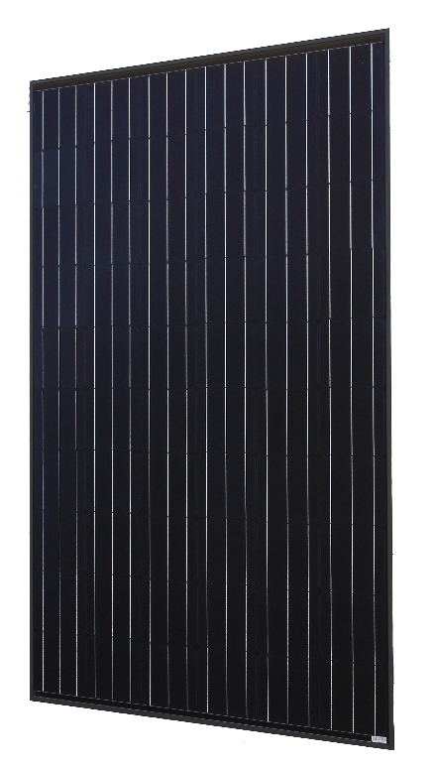 

**300w Vikram monokrystallina solceller 50**

**Huawei Sun 2000 15 KLTMO , 15 kw inverter 3 fas 1**

**k2- Uni Clamp mid 42mm 80**

**K2- Uni Clamp end 42mm 40**

**K2-skruvar 6*25 250**

**K2-Multi Rail 250 120**

**Mc 4 hane + hona-kontakt 4**



